# SISTEM MANAJEMEN UANG KAS MAHASISWA LAPORAN TUGAS STRUKTUR DATA

OLEH:

HABIBURROHMAN AZZAMI (24416255201207)



**PROGRAM STUDI TRKNIK INFORMATIKA**

**FAKULITAS ILMU KOMPUTER**

**UNIVERSITAS BUANA PERJUANGAN KARAWANG**

**2025**

# DAFTAR ISI

DAFTAR ISI i

BAB I PENDAHULUAN 1

1.1 Latar belakang 1

1.2 Rumusan Masalah 2

1.3 Tujuan Proyek 2

BAB II METODOLOGI PERANCANGAN SOLUSI 3

2.1 Deskripsi Aplikasi 3

BAB III PERANCANGAN SOLUSI 5

#### Penjelasan Teknis 5

3.2 Hasil Uji Coba 17

BAB IV KESIMPULAN DAN EVALUASI 23

DAFTAR PUSTAKA 24

# BAB I PENDAHULUAN

## Latar belakang

Manajemen keuangan dalam lingkup organisasi mahasiswa, seperti pencatatan uang kas kelas, seringkali masih dilakukan secara manual menggunakan buku tulis atau spreadsheet sederhana. Metode ini rentan terhadap kesalahan pencatatan, kehilangan data, keterlambatan rekapitulasi, hingga kurangnya transparansi antara pengurus dan anggota kelas. Hal ini menjadi permasalahan nyata yang dihadapi oleh banyak mahasiswa, khususnya oleh bendahara kelas yang bertanggung jawab atas kas keuangan.

Dengan berkembangnya teknologi dan semakin luasnya penggunaan komputer dalam kehidupan akademik, dibutuhkan sebuah sistem yang mampu membantu pengelolaan uang kas secara sistematis, terstruktur, dan mudah diakses. Berdasarkan permasalahan tersebut, dibangunlah sebuah aplikasi berbasis Python yang mampu melakukan CRUD (Create, Read, Update, Delete) data kas mahasiswa serta menyajikan informasi penting seperti jumlah tunggakan, total pembayaran, riwayat transaksi, dan log aktivitas admin secara otomatis dan permanen menggunakan file CSV sebagai basis datanya.

Aplikasi ini ditujukan untuk pengurus kelas, khususnya bendahara, agar dapat memudahkan mereka dalam mencatat, menagih, dan melaporkan transaksi keuangan kelas. Selain itu, aplikasi ini juga menjadi media pembelajaran bagi mahasiswa dalam mengimplementasikan struktur data (seperti HashMap, Stack, dan List) dalam proyek nyata. Dengan antarmuka berbasis GUI (Graphical User Interface), aplikasi ini juga dirancang agar mudah digunakan oleh pengguna tanpa latar belakang teknis yang tinggi..

## Rumusan Masalah

Dalam pengelolaan keuangan kas mahasiswa di tingkat kelas atau himpunan, sering dijumpai kendala seperti pencatatan yang tidak rapi, data hilang karena masih ditulis manual, serta sulitnya melacak siapa saja yang sudah atau belum membayar kas. Selain itu, kurangnya sistem pencatatan yang terpusat juga menyulitkan bendahara dalam membuat laporan keuangan secara berkala. Berdasarkan permasalahan tersebut, muncul kebutuhan akan sebuah aplikasi yang dapat mencatat pembayaran kas mahasiswa secara digital, menyimpan data secara permanen, menampilkan data tunggakan dan riwayat pembayaran, serta mudah digunakan oleh pengurus kelas. Dengan begitu, pengelolaan keuangan menjadi lebih tertata dan transparan.

## Tujuan Proyek

Tujuan dari proyek akhir ini adalah untuk membangun sebuah aplikasi manajemen uang kas mahasiswa yang sederhana namun fungsional, menggunakan bahasa pemrograman Python. Aplikasi ini dirancang agar dapat mencatat dan menyimpan data pembayaran kas secara otomatis ke dalam file CSV, serta menampilkan informasi penting seperti total kas, tunggakan mahasiswa, dan riwayat pembayaran.

Selain itu, proyek ini bertujuan untuk melatih mahasiswa dalam menerapkan struktur data seperti HashMap dan Stack, serta meningkatkan kemampuan dalam membuat program yang modular, terstruktur, dan memiliki antarmuka grafis (GUI) sebagai nilai tambah yang mudah digunakan oleh pengguna non-teknis, seperti bendahara kelas atau pengurus organisasi.

# BAB II METODOLOGI PERANCANGAN SOLUSI

### Deskripsi Aplikasi

Aplikasi yang dikembangkan adalah Sistem Manajemen Uang Kas Mahasiswa, sebuah program berbasis Python yang digunakan untuk membantu pengurus kelas, khususnya bendahara, dalam mencatat dan mengelola transaksi kas mahasiswa secara digital. Program ini memungkinkan pengguna untuk menambahkan data mahasiswa, mencatat pembayaran kas, menambahkan tunggakan secara global, melihat riwayat pembayaran, menampilkan tabel rekapitulasi kas, hingga melakukan pembatalan (*undo*) transaksi terakhir. Aplikasi ini juga menyediakan antarmuka GUI (*Graphical User Interface*) agar mudah digunakan oleh pengguna umum.

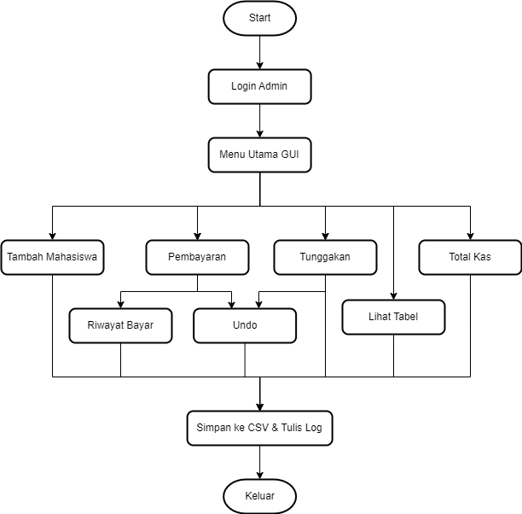

**Gambar 2.1** Diagram Flowchart Umum Aplikasi

Aplikasi dimulai dengan proses login admin. Setelah login berhasil, pengguna akan masuk ke menu utama yang terdiri dari berbagai fitur seperti Tambah Mahasiswa, Pembayaran Kas, Tabel Mahasiswa, Tambah Tunggakan, Riwayat Pembayaran, dan lainnya.Setiap interaksi atau aksi yang dilakukan oleh pengguna akan disimpan dalam log aktivitas agar dapat dilacak. Data mahasiswa dan pembayaran disimpan secara permanen dalam file CSV, sehingga tetap tersedia meskipun program ditutup.

**Tabel 2.1** Deskrisi Fitur

|  |  |
| --- | --- |
| **Fitur** | **Deskripsi** |
| Login Admin | Login ke sistem menggunakan akun dari admin.csv. |
| Tambah Mahasiswa | Menambahkan mahasiswa baru ke dalam data_mahasiswa.csv. |
| Pembayaran Kas | Mencatat pembayaran kas oleh mahasiswa, tersimpan ke kas_mahasiswa.csv. |
| Undo Pembayaran | Membatalkan transaksi terakhir menggunakan struktur data Stack. |
| Tambah Tunggakan Global | Menambahkan beban pembayaran baru untuk semua mahasiswa. |
| Tabel Mahasiswa | Menampilkan rekap kas per mahasiswa (total bayar dan tunggakan). |
| Riwayat Pembayaran | Menampilkan riwayat pembayaran berdasarkan NIM. |
| Total Uang Kas | Menghitung dan menampilkan total kas yang telah dibayarkan seluruh mahasiswa. |
| Refresh Data | Memuat ulang data dari file CSV untuk memastikan data terbaru. |

**Tabel 2.2** Struktur File CSV

|  |  |
| --- | --- |
| **Nama File** | **Kolom yang Digunakan** |
| data_mahasiswa.csv | NIM, Nama, Kelas |
| kas_mahasiswa.csv | NIM, Nama, Kelas, Jumlah, Tanggal |
| admin.csv | username, password |
| log.csv | Waktu, Username, Aksi |

# BAB III PERANCANGAN SOLUSI

#### Penjelasan Teknis

Aplikasi dibangun menggunakan bahasa Python dengan pendekatan modular dan GUI berbasis Tkinter. Data disimpan secara permanen dalam file CSV, sehingga dapat diakses kembali saat aplikasi dijalankan ulang. Struktur data utama yang digunakan adalah:

* **HashMap**, digunakan untuk menyimpan data mahasiswa dengan NIM sebagai key.
* **Stack,** digunakan untuk menyimpan histori pembayaran terakhir sebagai dasar fitur Undo Pembayaran.
* **List**, digunakan untuk menyimpan daftar tunggakan global dan log aktivitas.

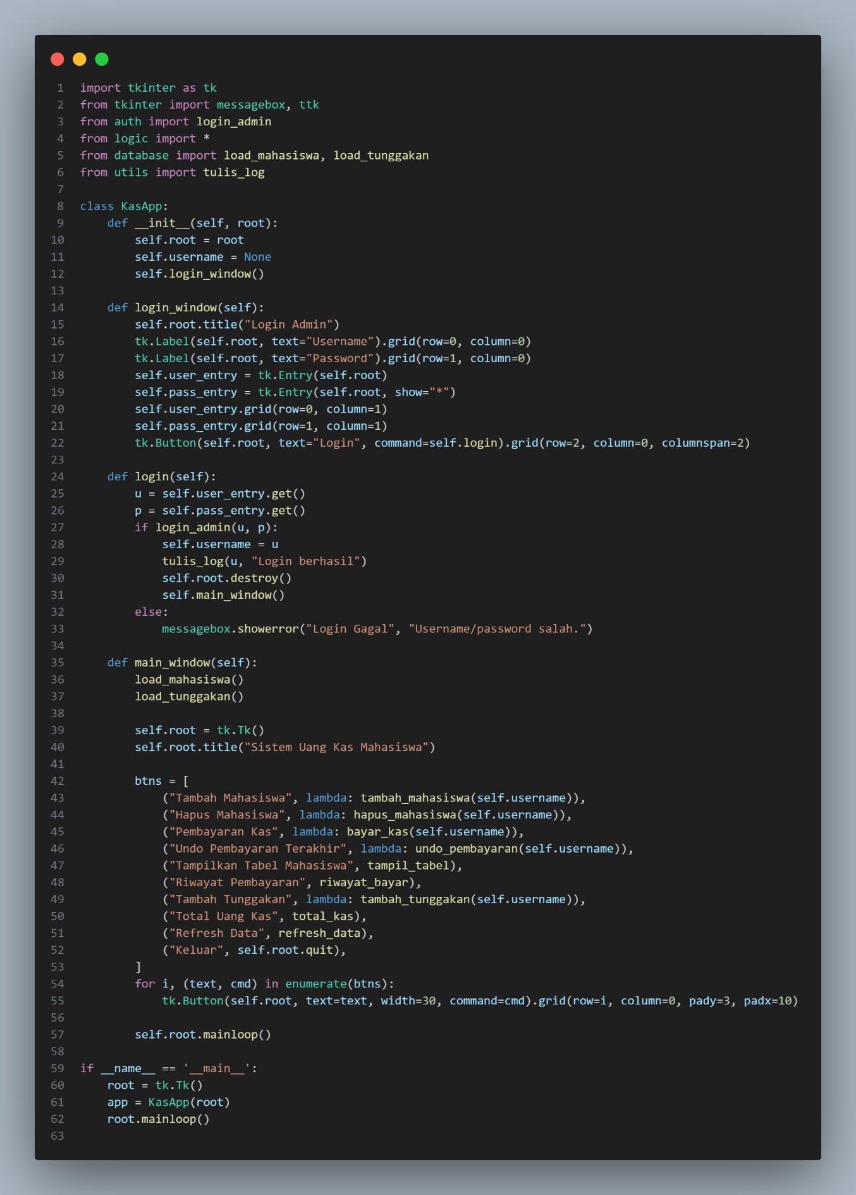

**Gambar 3.1.1** Main_gui.py bagian 1

Modul main_gui.py berfungsi sebagai pusat dari seluruh jalannya aplikasi. Pada bagian awal program, sejumlah pustaka dan modul penting diimpor, yaitu tkinter sebagai pustaka GUI utama, serta messagebox untuk memunculkan pesan pop-up ke pengguna. Selanjutnya, beberapa modul buatan sendiri juga diimpor, antara lain auth untuk login admin, logic untuk fitur logika aplikasi seperti perhitungan tunggakan dan stack, database untuk membaca dan menyimpan data ke file CSV, serta utils yang memuat fungsi bantu seperti pencatatan log.

Setelah semua modul diimpor, kelas KasApp didefinisikan sebagai jantung dari aplikasi GUI. Konstruktor __init__ menerima parameter root, yang merupakan jendela utama Tkinter. Kemudian, aplikasi langsung memanggil metode login_window() untuk menampilkan form login saat pertama dijalankan.

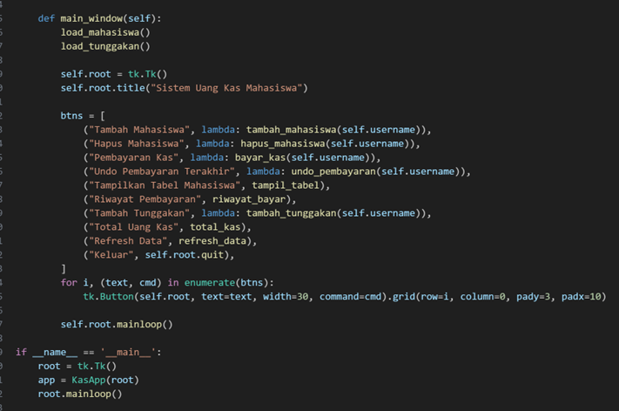

**Gambar 3.1.2** Main_gui.py bagian 2

Setelah login berhasil, pengguna diarahkan ke jendela menu utama. Di sini, Tkinter digunakan kembali untuk membuat antarmuka tombol-tombol menu. Masing-masing tombol dikaitkan langsung dengan metode di dalam kelas KasApp yang sesuai dengan fungsinya. Misalnya, tombol “Tambah Mahasiswa” akan memanggil self.tambah_mahasiswa, dan tombol “Bayar Kas” akan memanggil self.bayar_kas. Seluruh tombol disusun dengan metode grid() dan tampilan akan dijalankan terus-menerus menggunakan mainloop().

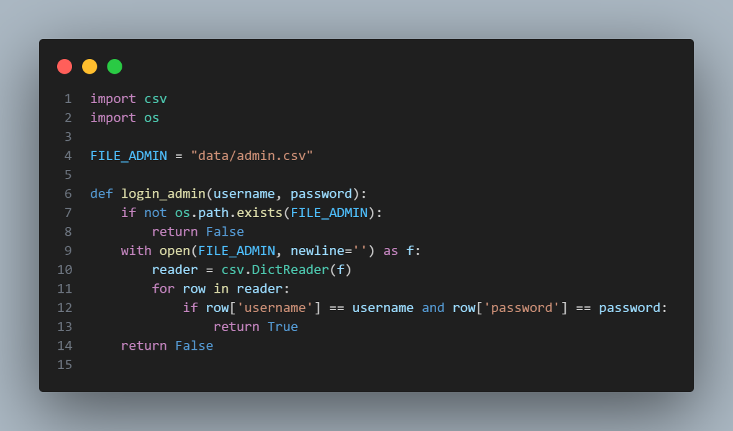

**Gambar 3.1.3** Auth.py

Modul database.py memuat fungsi-fungsi penting yang menangani pengambilan dan penyimpanan data dari file CSV. Salah satu fungsi utamanya adalah load_mahasiswa(), yang bertugas membaca isi data_mahasiswa.csv. File ini menyimpan informasi dasar mahasiswa seperti NIM, nama, dan kelas. Setiap baris dibaca dan disimpan ke dalam struktur data mahasiswa dalam bentuk dictionary (HashMap), dengan NIM sebagai kunci utamanya. Dengan pendekatan ini, pencarian mahasiswa dapat dilakukan dengan cepat dan efisien.

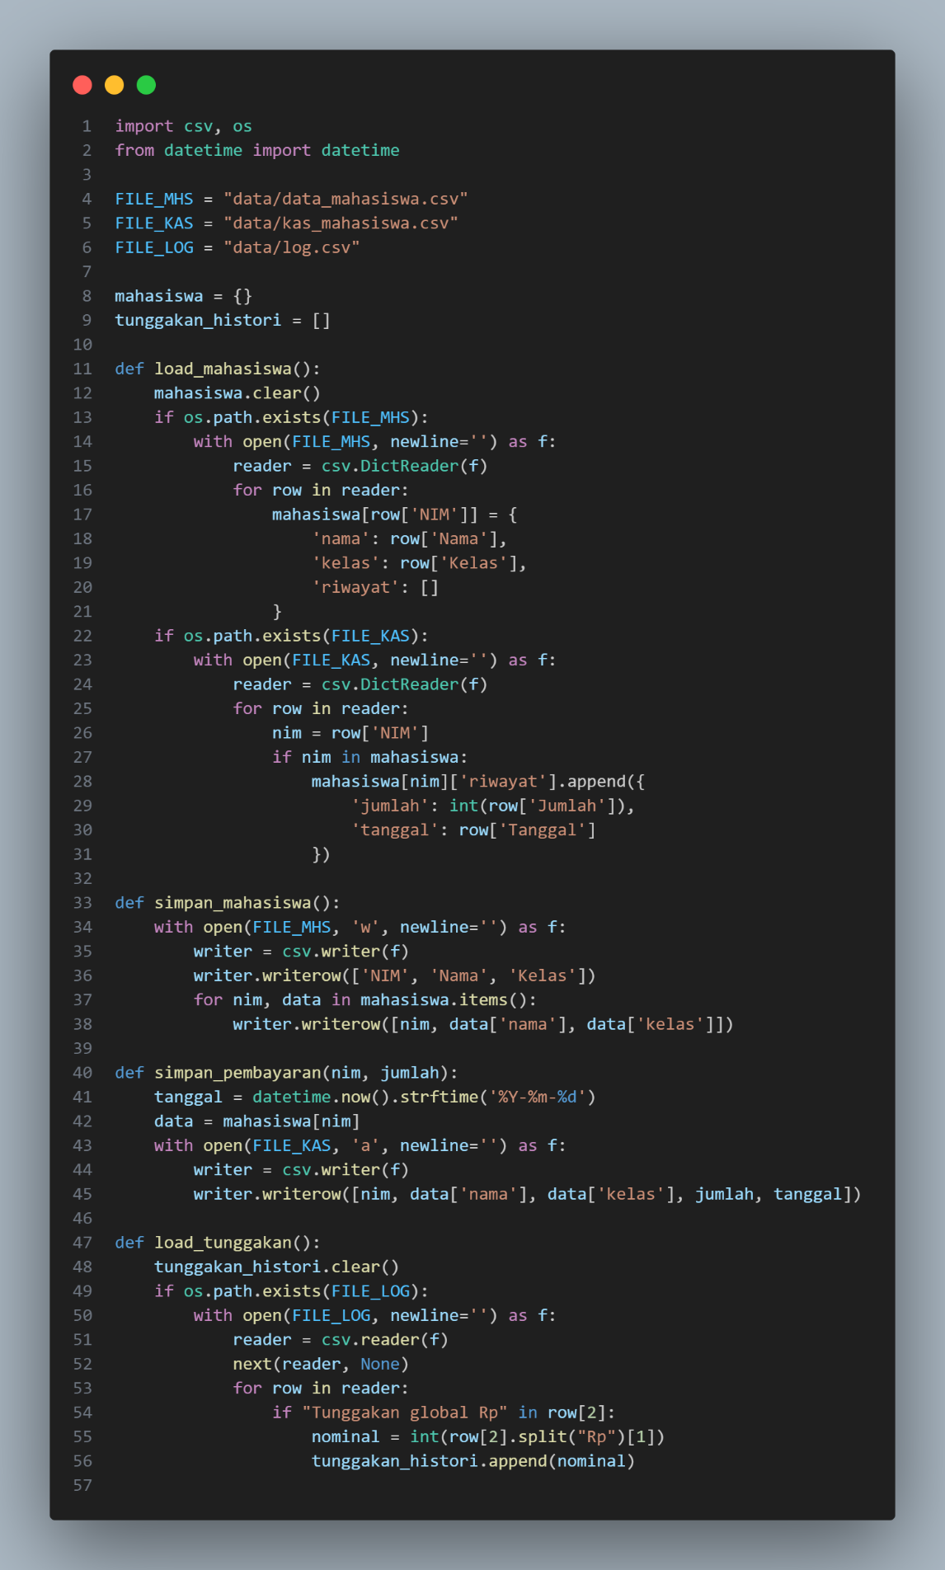

**Gambar 3.1.4** Database.py bagian 1

Modul database.py berfungsi untuk menangani semua interaksi dengan file CSV, baik untuk data mahasiswa, data kas pembayaran, maupun log tunggakan. File ini juga menyimpan struktur data utama berupa dictionary mahasiswa dan list tunggakan_histori yang digunakan oleh seluruh aplikasi.

Gambar di atas menginisialisasi path file CSV yang digunakan (data_mahasiswa.csv, kas_mahasiswa.csv, dan log.csv). Fungsi load_mahasiswa() bertugas membaca data dari dua file tersebut. Pertama, file mahasiswa dibaca dan datanya dimasukkan ke dalam dictionary mahasiswa menggunakan NIM sebagai kunci (HashMap). Kemudian file kas_mahasiswa.csv dibaca untuk melengkapi riwayat pembayaran mahasiswa dalam bentuk list of dictionary.



**Gambar 3.1.5** Database.py bagian 2

Bagian kedua modul ini berisi fungsi simpan_mahasiswa() dan simpan_pembayaran(), yang bertugas menulis data mahasiswa baru dan data pembayaran ke file CSV secara permanen. Fungsi simpan_mahasiswa() menulis ulang seluruh file, sementara simpan_pembayaran() menambahkan transaksi baru (append).

Fungsi load_tunggakan() membaca kembali nominal-nominal tunggakan yang pernah ditambahkan secara global dan mencatatkannya dalam list tunggakan_histori. Data ini diambil dari catatan di log.csv yang menyimpan semua aksi admin, termasuk menambahkan tagihan baru.

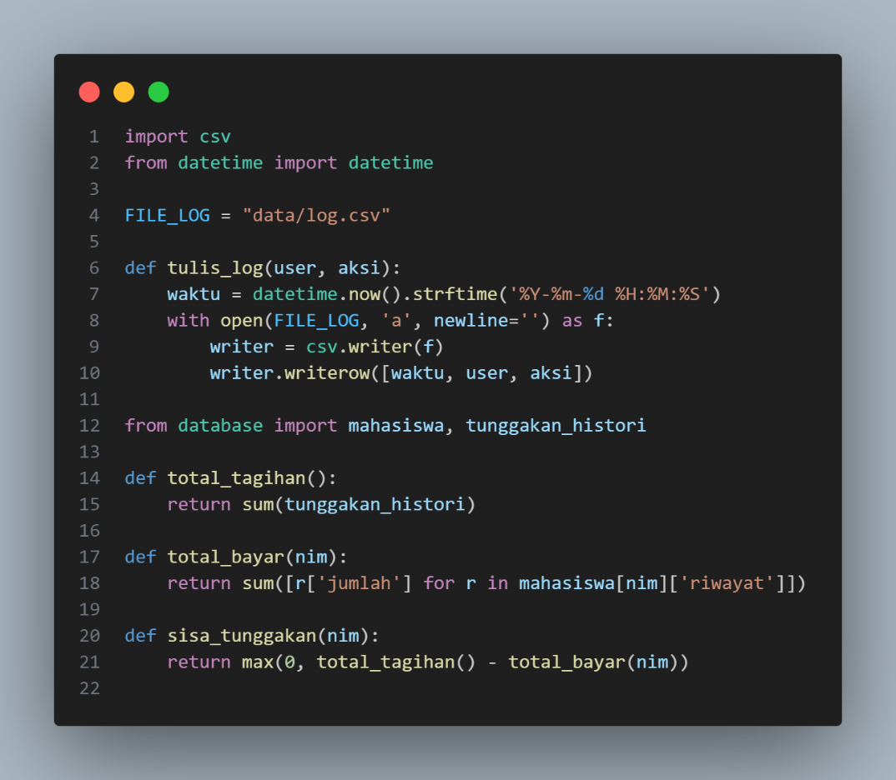

**Gambar 3.1.6.** Utils.py

Modul utils.py berfungsi sebagai pendukung untuk berbagai operasi perhitungan dan pencatatan log. Fungsi tulis_log() digunakan untuk mencatat setiap aksi penting yang dilakukan admin ke dalam file log.csv, lengkap dengan informasi waktu, nama pengguna, dan deskripsi aksi. Hal ini penting untuk keperluan audit atau pelacakan histori penggunaan aplikasi.

Bagian berikutnya dari modul ini menangani perhitungan keuangan secara otomatis. Fungsi total_tagihan() menjumlahkan seluruh daftar tunggakan global yang tersimpan di list tunggakan_histori. Fungsi total_bayar(nim) menghitung total uang kas yang sudah dibayar oleh seorang mahasiswa berdasarkan data riwayat pembayarannya. Sementara itu, sisa_tunggakan(nim) menghitung selisih antara total tagihan dan jumlah pembayaran, untuk mengetahui apakah masih ada utang kas yang belum dilunasi. Fungsi-fungsi ini sangat penting dalam proses pengecekan status kas mahasiswa dan digunakan di berbagai bagian GUI aplikasi.

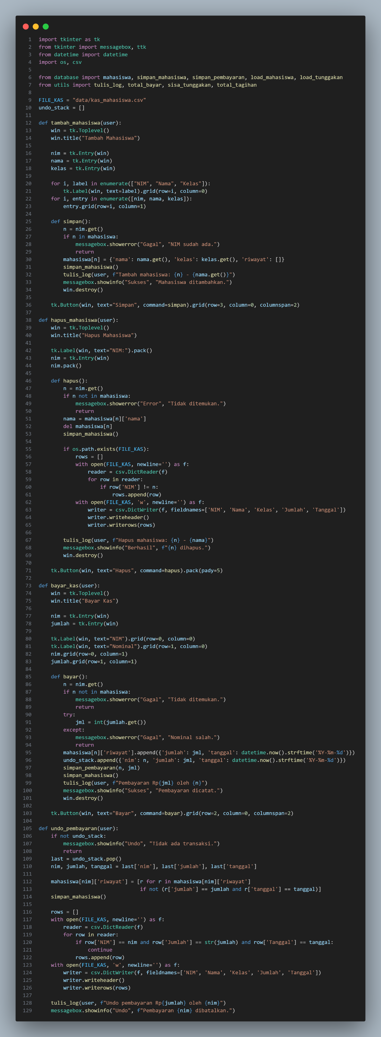

**Gambar 3.1.7** Logic.py bagian 1

Modul logic.py merupakan inti dari implementasi logika aplikasi. Semua fungsi interaktif dengan pengguna dan GUI Tkinter didefinisikan di sini. File ini mengimpor modul pendukung seperti database, utils, serta komponen GUI dari tkinter dan ttk.

Fungsi tambah_mahasiswa(user) digunakan untuk menambahkan mahasiswa baru ke dalam data permanen. GUI ini menerima input NIM, nama, dan kelas melalui entri Tkinter. Jika NIM belum ada di dalam dictionary mahasiswa, maka data baru disimpan dan dicatat dalam log.csv.

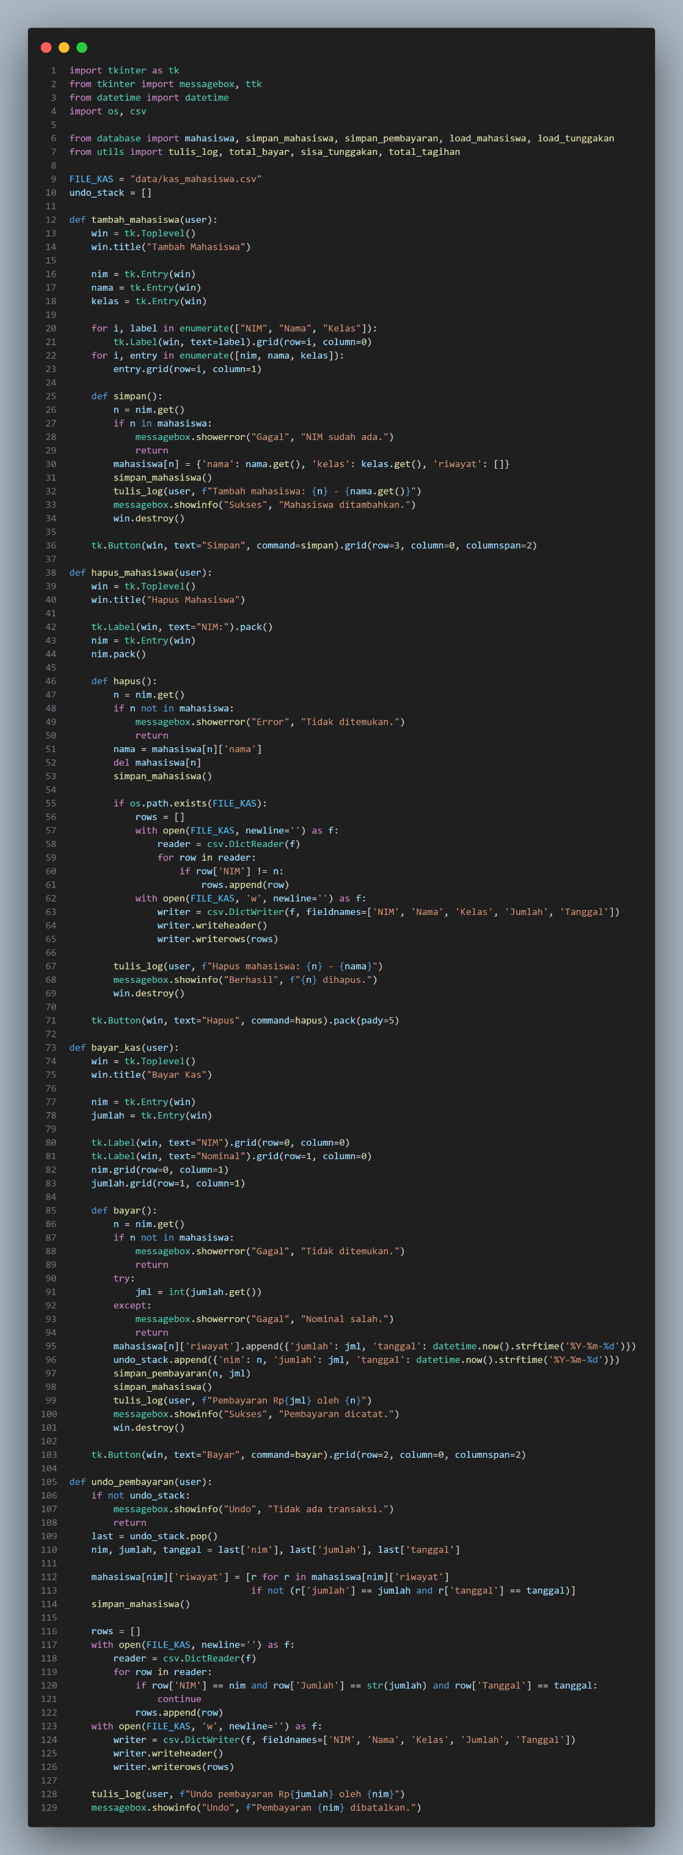

**Gambar 3.1.8** Logic.py bagian 2

Fungsi hapus_mahasiswa(user) menangani proses penghapusan data mahasiswa berdasarkan NIM yang diinputkan. Selain menghapus dari dictionary, fungsi ini juga menghapus semua entri pembayaran mahasiswa tersebut dari file kas_mahasiswa.csv. Fungsi ini juga mencatat aksi ke file log sebagai bentuk dokumentasi perubahan data.

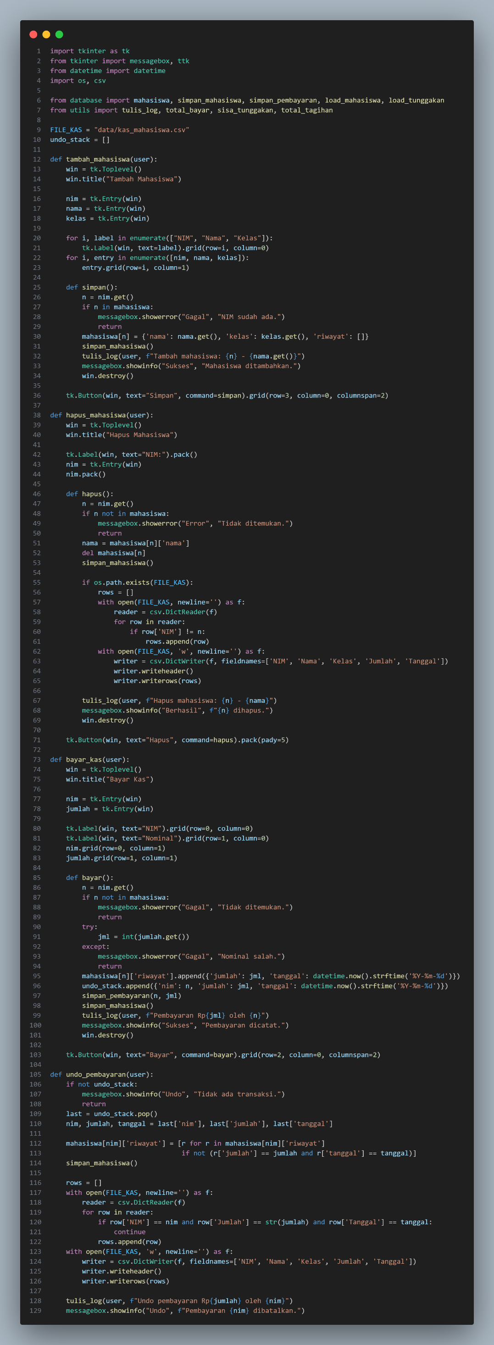

**Gambar 3.1.9.** Logic.py bagian 3

Berikutnya adalah bayar_kas(user) yang memungkinkan admin mencatat pembayaran uang kas oleh mahasiswa. Input NIM dan nominal pembayaran akan disimpan ke dalam riwayat pembayaran dan file kas_mahasiswa.csv. Data pembayaran terakhir juga dimasukkan ke stack undo_stack untuk memungkinkan pembatalan pembayaran jika diperlukan.

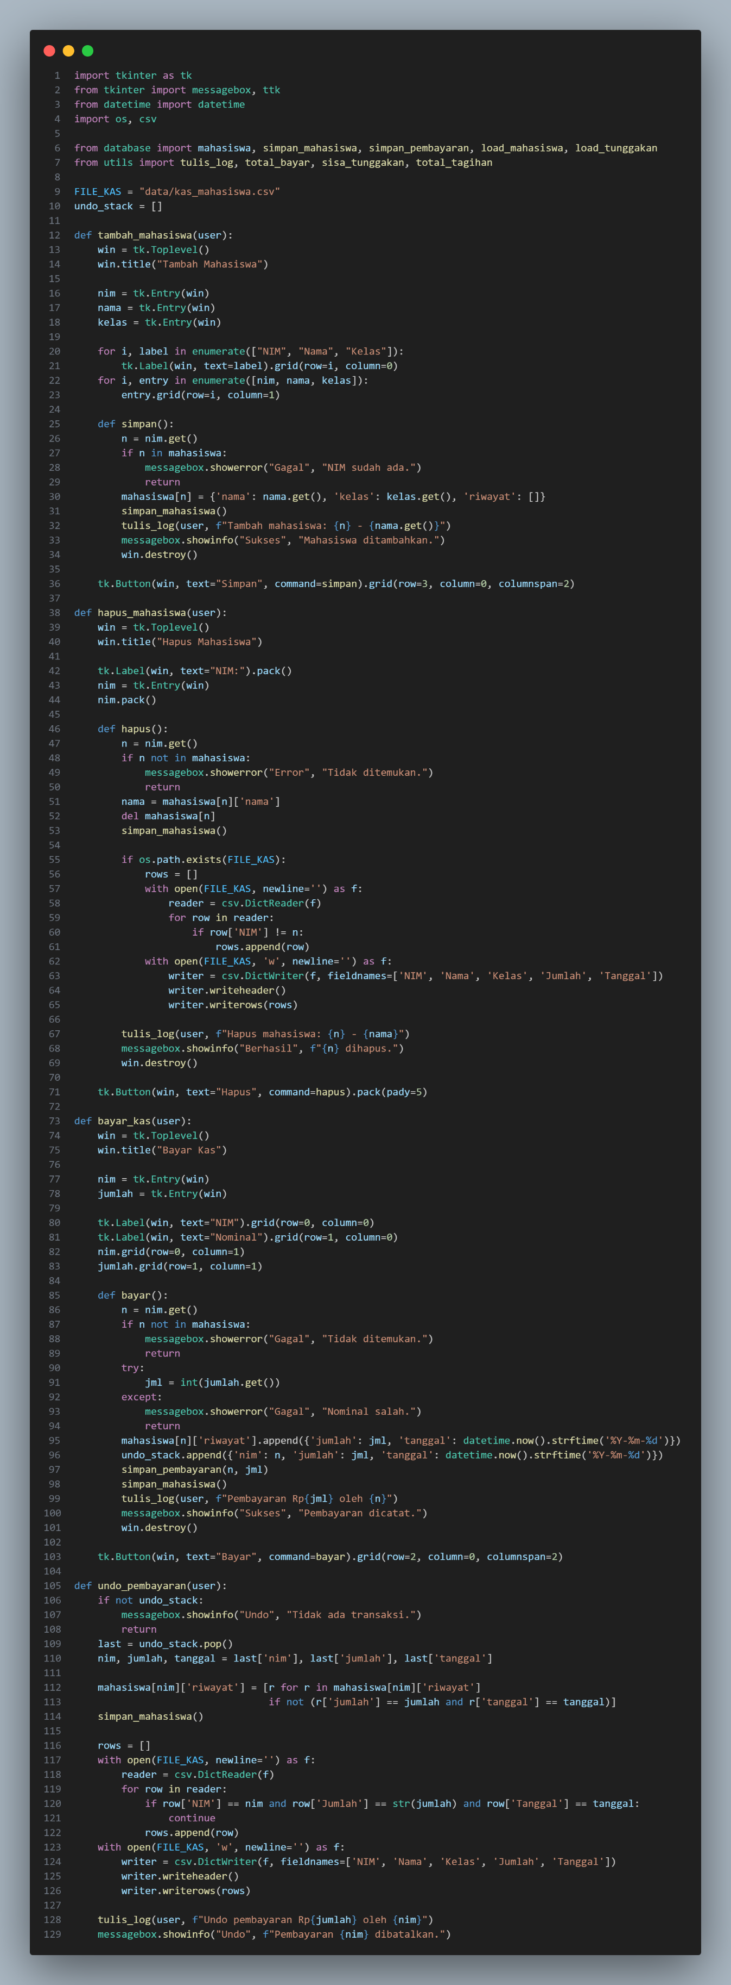

**Gambar 3.1.10** Logic.py bagian 4

Fungsi undo_pembayaran(user) bekerja dengan mengambil entri terakhir dari undo_stack, kemudian menghapus pembayaran tersebut dari riwayat dan file kas. Hal ini memastikan bahwa jika ada kesalahan input, pengguna masih dapat membatalkan transaksi terakhir secara langsung.

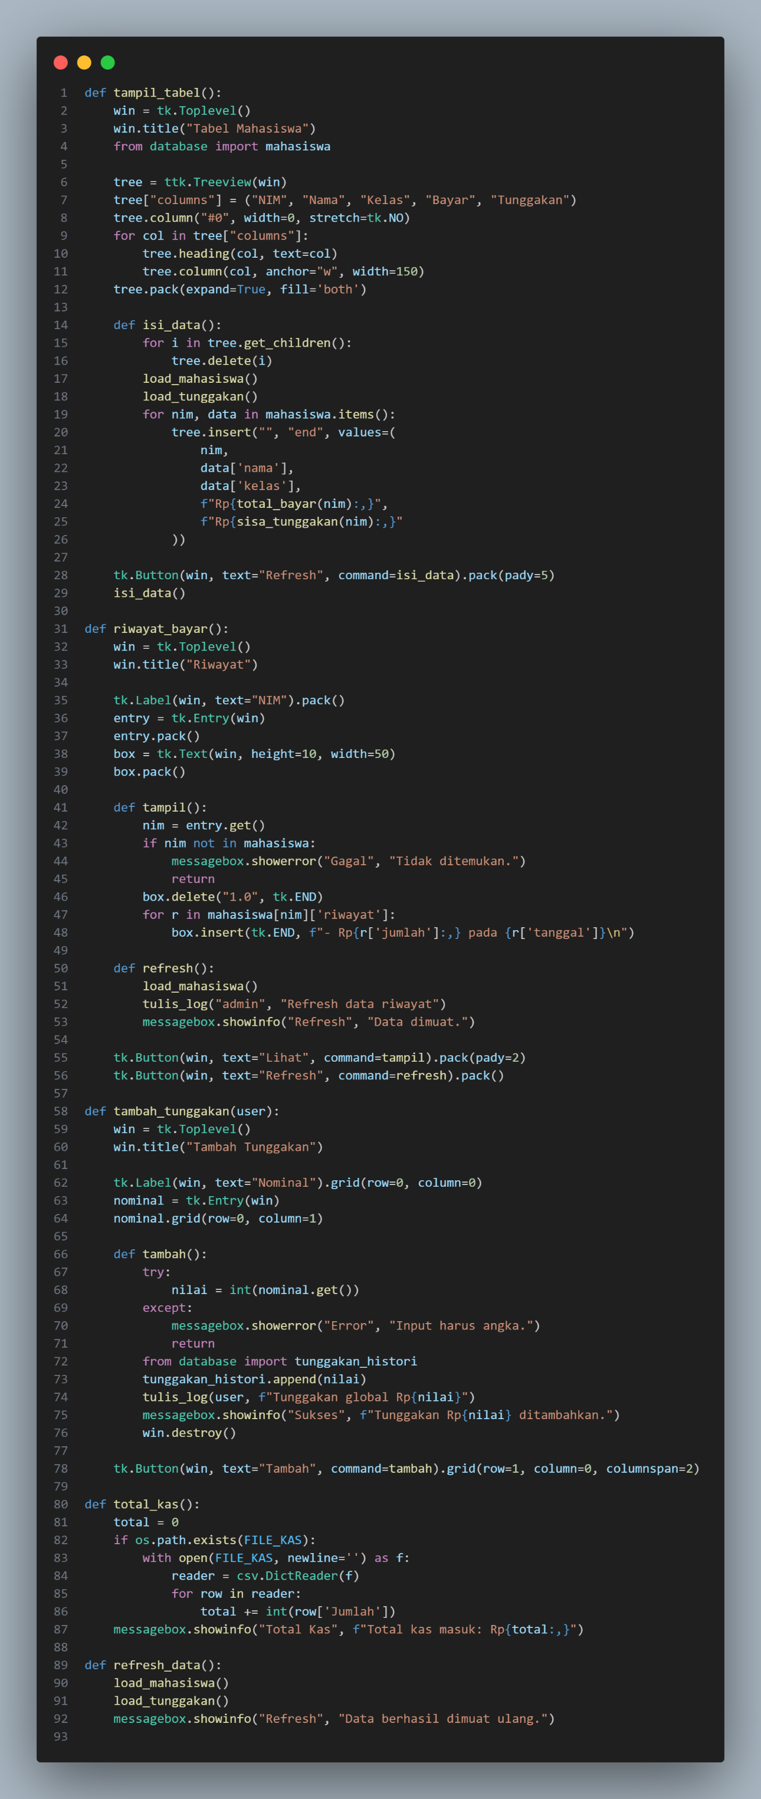

**Gambar 3.1.11** Logic.py bagian 5

Sementara itu, tampil_tabel() membuat antarmuka tabel Tkinter menggunakan ttk.Treeview. Fungsi ini menampilkan daftar mahasiswa beserta total pembayaran dan tunggakan mereka. Tombol *Refresh* memperbarui isi tabel dari data terbaru dengan memanggil ulang load_mahasiswa() dan load_tunggakan().

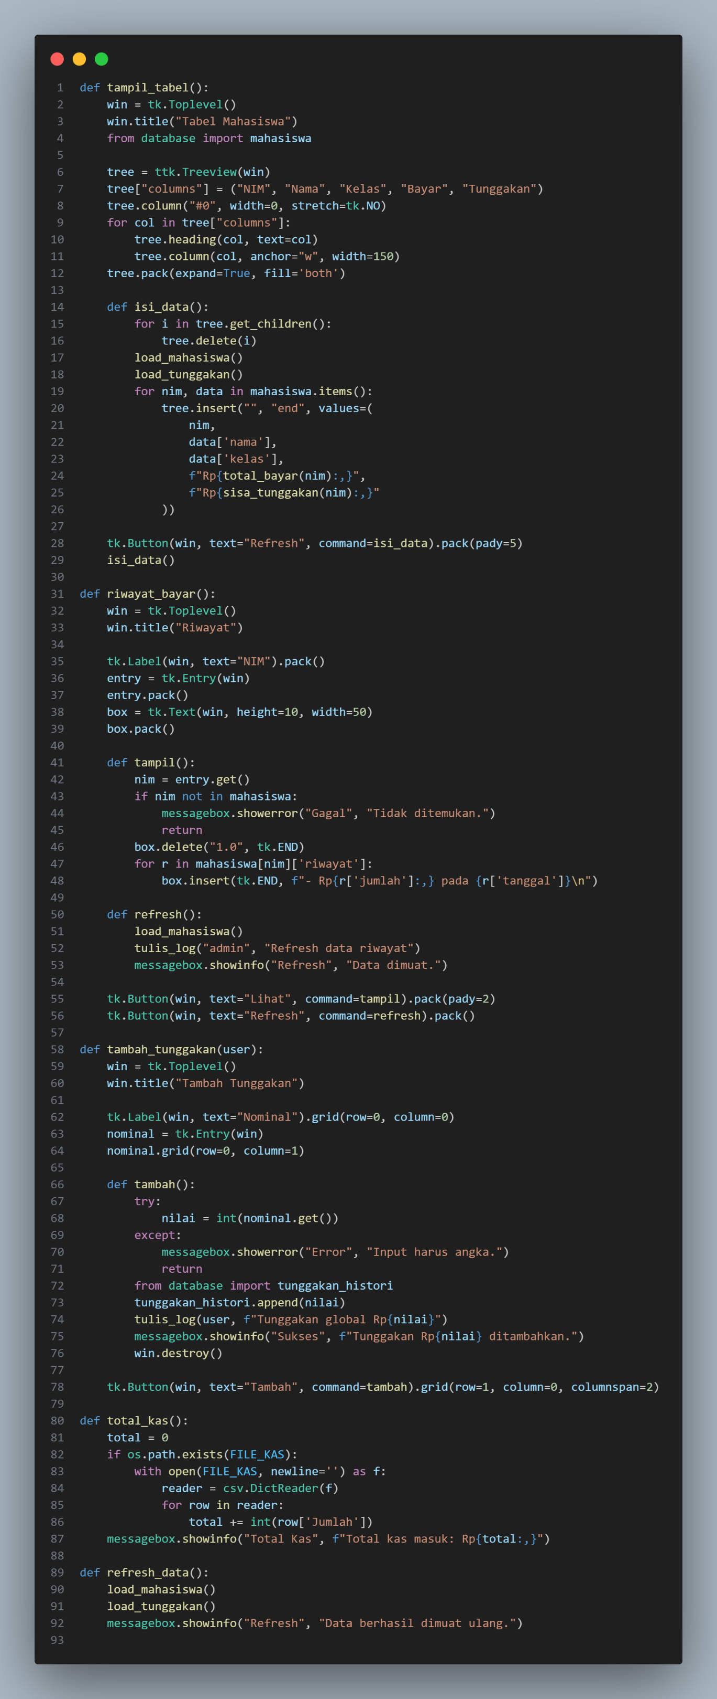

**Gambar 3.1.12** Logic.py bagian 6

Selanjutnya fungsi riwayat_bayar() yang digunakan untuk menampilkan riwayat pembayaran berdasarkan NIM mahasiswa. Jika mahasiswa ditemukan, maka daftar pembayaran ditampilkan dalam Text widget berupa informasi nominal dan tanggal pembayaran. Tersedia pula tombol *Refresh* untuk memuat ulang data dari file CSV jika ada perubahan baru.

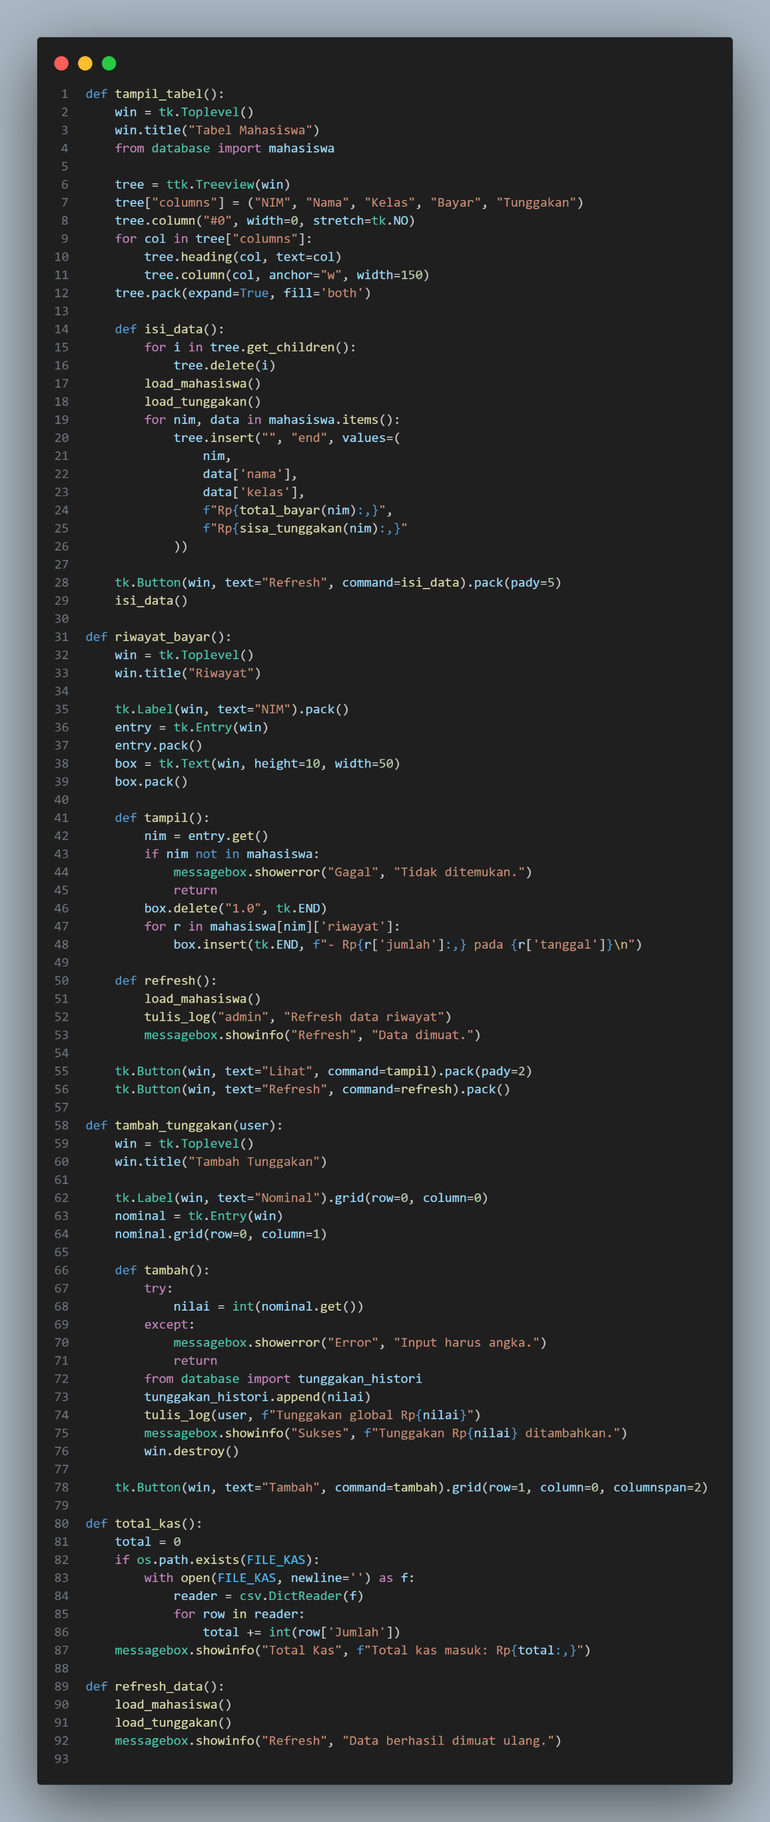

**Gambar 3.1.13** Logic.py bagian 7

Fungsi tambah_tunggakan(user) memungkinkan admin menambahkan nilai tunggakan baru yang akan berlaku untuk semua mahasiswa. Nilai ini disimpan dalam list tunggakan_histori, yang merupakan dasar perhitungan tagihan mahasiswa. Proses ini juga dicatat ke dalam log untuk keperluan pelacakan aksi.

Kemudian fungsi total_kas() menghitung total semua nominal pembayaran yang telah tercatat dalam file kas_mahasiswa.csv. Fungsi ini dibutuhkan untuk mengetahui jumlah kas yang telah terkumpul secara keseluruhan.

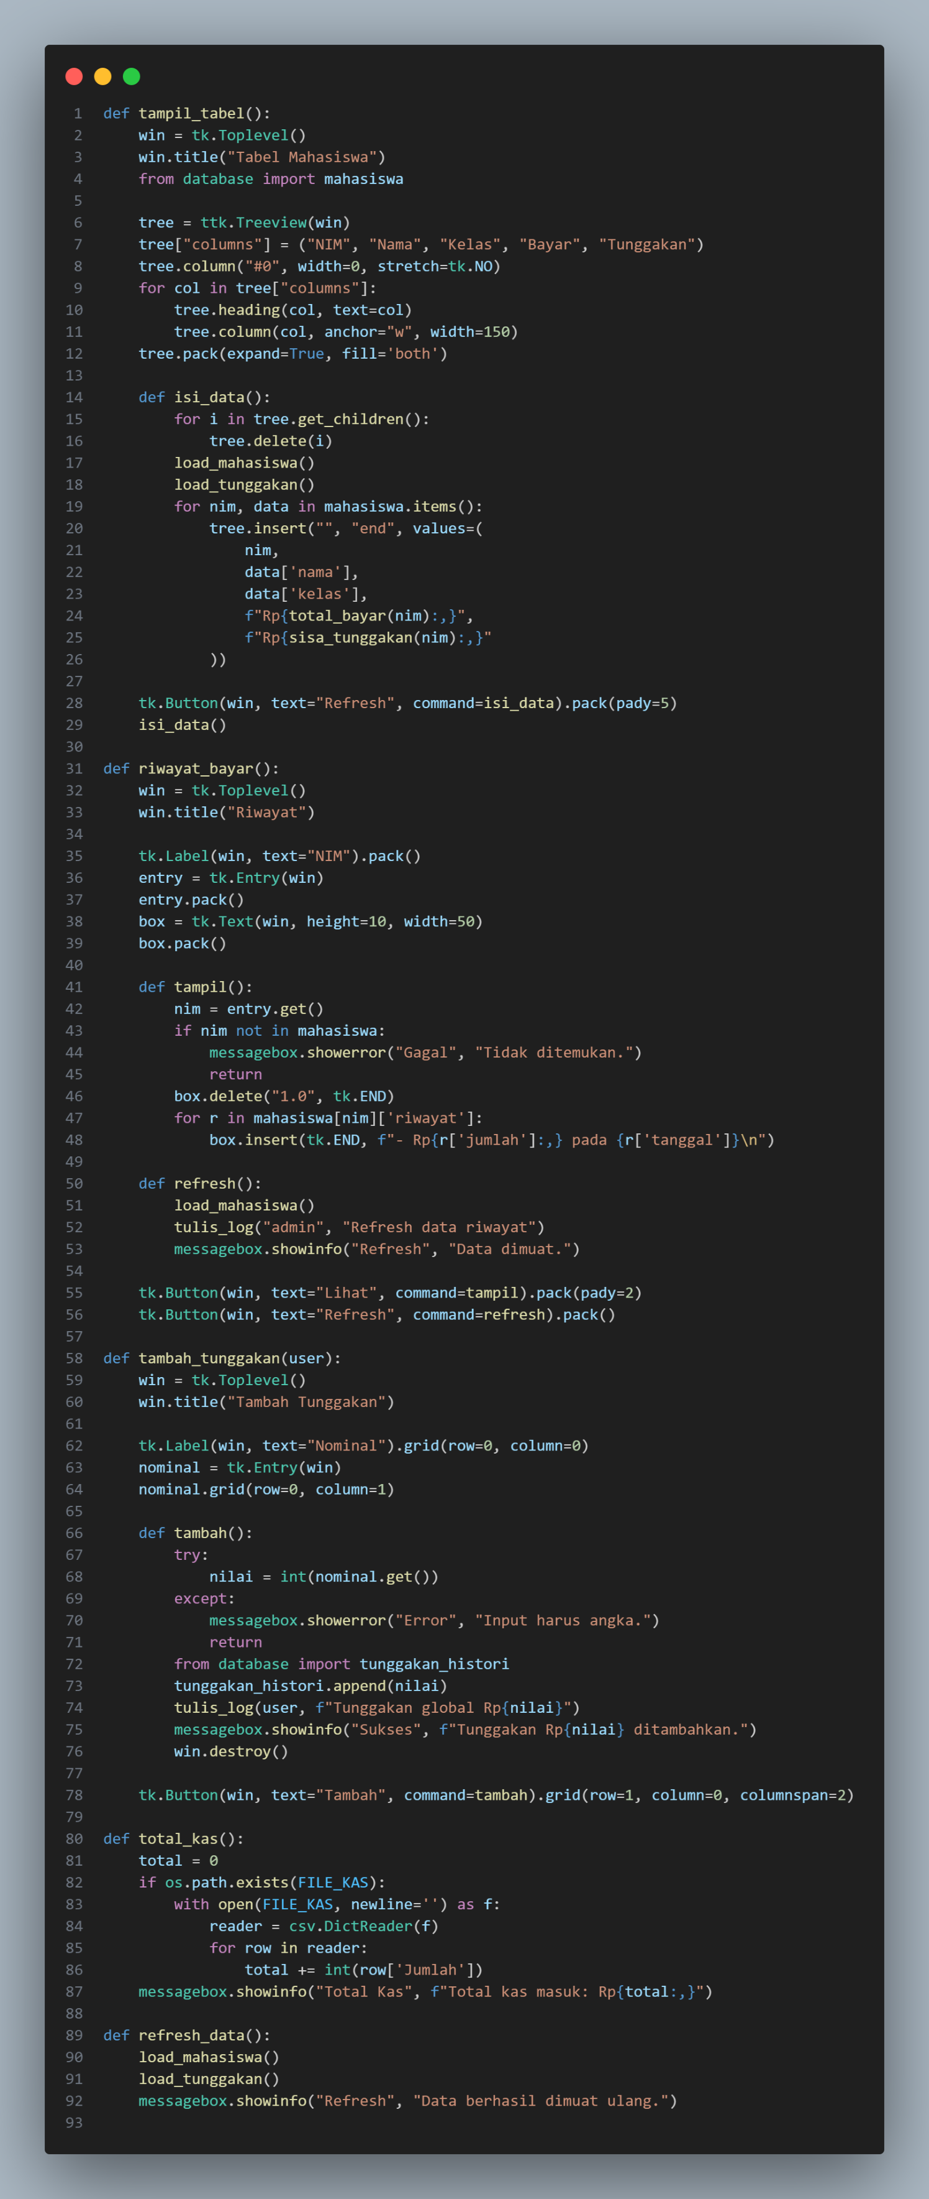

**Gambar 3.1.14** Logic.py bagian 9

Terakhir, refresh_data() memanggil ulang fungsi load_mahasiswa() dan load_tunggakan() untuk memuat ulang semua data dari CSV. Fungsi ini memastikan bahwa perubahan dari luar GUI tetap dapat dimuat ulang saat aplikasi dijalankan tanpa perlu menutup program.

Masing-masing operasi melibatkan interaksi dengan struktur data mahasiswa dan file CSV menggunakan fungsi dari database.py. Fungsi tulis_log() dari utils.py dipanggil setiap kali terjadi perubahan penting, seperti saat menambahkan atau menghapus mahasiswa maupun mencatat pembayaran, sebagai catatan histori.

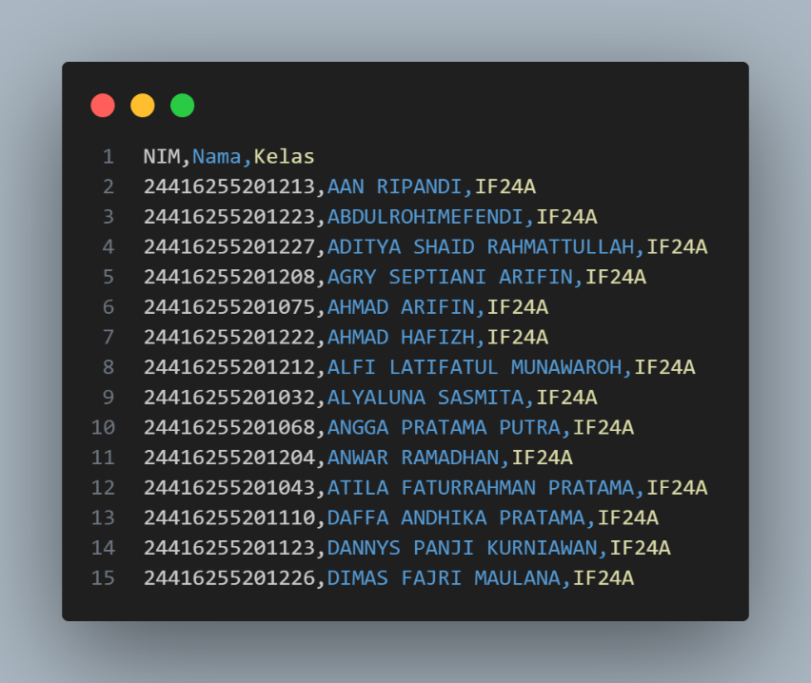

**Gambar 3.1.15** Contoh isi data_mahasiswa.csv

File data_mahasiswa.csv menyimpan informasi pokok mahasiswa seperti NIM, nama, dan kelas. File ini dibaca dan ditulis saat proses penambahan maupun penghapusan mahasiswa.

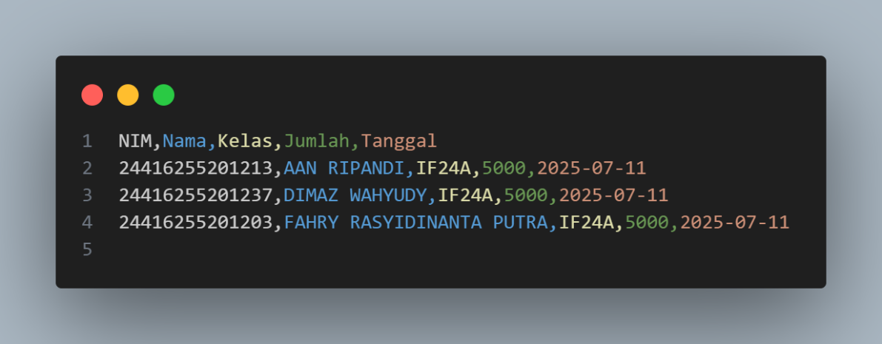

**Gambar 3.1.16** Contoh isi kas_mahasiswa.csv

File kedua, kas_mahasiswa.csv, menyimpan riwayat pembayaran dari setiap mahasiswa yang terdiri dari NIM, nama, kelas, jumlah pembayaran, dan tanggal transaksi. File ini secara otomatis diperbarui saat mahasiswa melakukan pembayaran kas melalui antarmuka GUI.

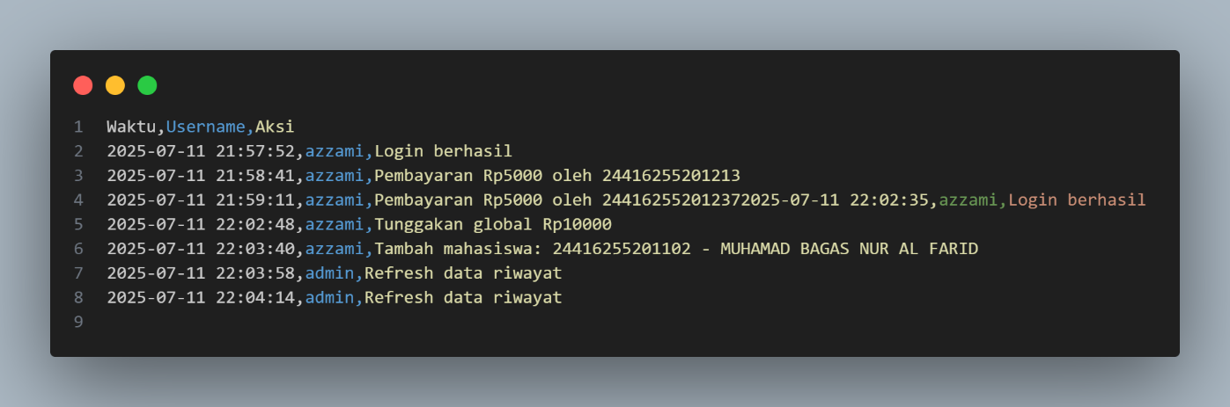

**Gambar 3.1.17** Contoh isi log.csv

File ketiga adalah log.csv, yang digunakan untuk mencatat seluruh aktivitas penting yang dilakukan oleh admin dalam aplikasi, seperti login, penambahan data, pembayaran, dan penghapusan data. Catatan log ini membantu dalam pelacakan historis dan debugging apabila terjadi kesalahan dalam sistem.

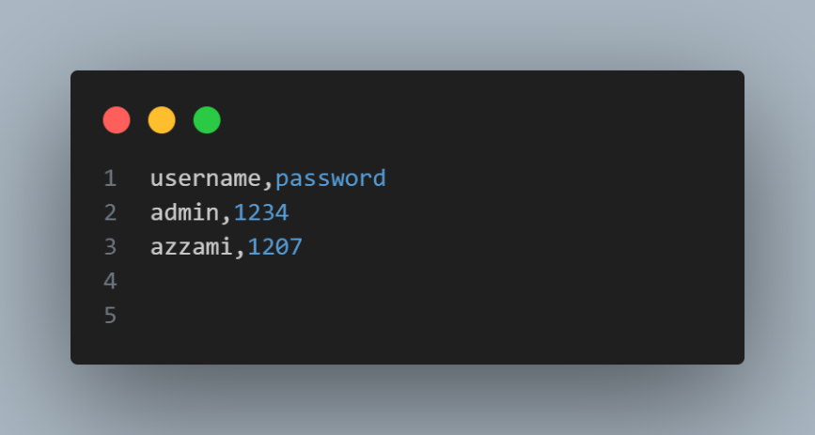

**Gambar 3.1.18.** Contoh isi admin.csv

Terakhir, admin.csv menyimpan username dan password dari pengguna (admin) yang berwenang menjalankan sistem. Otentikasi sederhana berbasis file ini digunakan saat awal program berjalan, sebelum memasuki menu utama aplikasi.

Dengan struktur file CSV yang sederhana namun efektif ini, seluruh proses penyimpanan data dilakukan secara lokal dan permanen. Hal ini membuat aplikasi tetap ringan, mudah dipindahkan, dan tidak membutuhkan instalasi basis data eksternal, namun tetap bisa menangani kebutuhan pencatatan kas mahasiswa secara sistematis.

#### Hasil Uji Coba

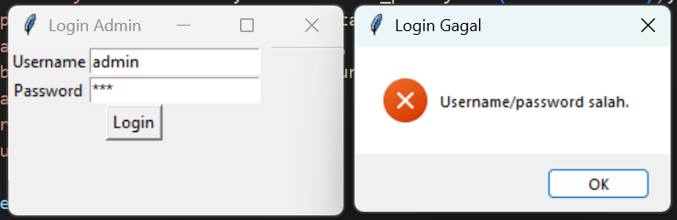

**Gambar 3.2.1** Tampilan menu Login Admin

Gambar ini menunjukkan tampilan awal dari aplikasi, yaitu halaman login admin. Pengguna diminta untuk memasukkan kombinasi username dan password yang telah disimpan dalam berkas admin.csv. Jika kombinasi benar, pengguna dapat mengakses seluruh fitur aplikasi. Jika salah, akan muncul pesan kesalahan. Fitur ini merupakan pintu awal dari sistem, memastikan hanya admin yang memiliki akses untuk mengelola data mahasiswa dan kas.

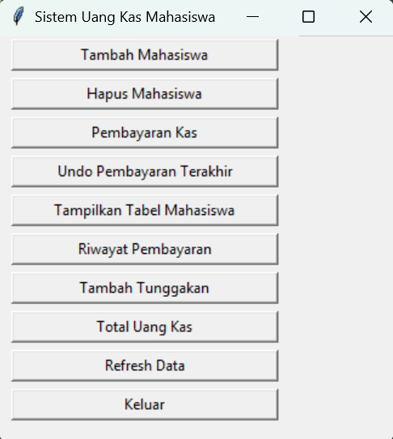

**Gambar 3.2.2** Tampilan menu utama

Setelah berhasil login, pengguna diarahkan ke menu utama aplikasi. Gambar ini memperlihatkan tombol-tombol navigasi untuk mengakses berbagai fitur utama, seperti menambah mahasiswa, mencatat pembayaran, melihat riwayat, serta melakukan perhitungan total kas dan tunggakan. Tampilan ini menjadi pusat kontrol utama dalam manajemen uang kas mahasiswa.

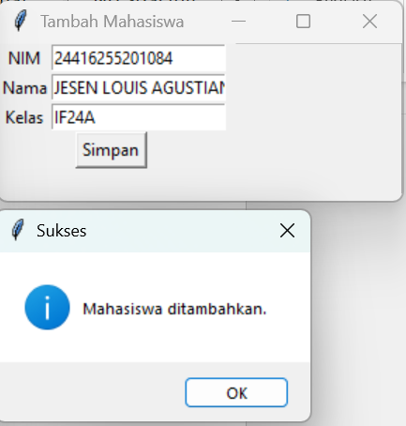

**Gambar 3.2.3** Tambah Mahasiswa

Gambar ini menampilkan jendela pop-up dari fitur tambah mahasiswa. Pengguna mengisi NIM, nama, dan kelas mahasiswa. Jika NIM sudah terdaftar, sistem akan memberikan peringatan. Jika data valid, mahasiswa baru akan ditambahkan ke data_mahasiswa.csv, dan notifikasi keberhasilan akan ditampilkan. Ini membuktikan fungsi *Create* berjalan sesuai.

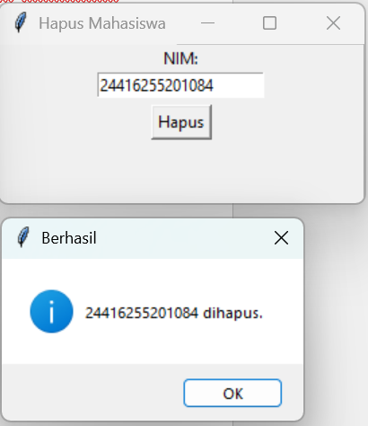

**Gambar 3.2.4** Hapus Mahasiswa

Pada gambar ini terlihat fitur hapus mahasiswa yang meminta input berupa NIM. Jika NIM ditemukan, data mahasiswa akan dihapus dari memori dan juga file CSV, termasuk data pembayarannya. Gambar ini memastikan bahwa fitur *Delete* benar-benar menghapus data terkait dengan bersih dari seluruh sistem.

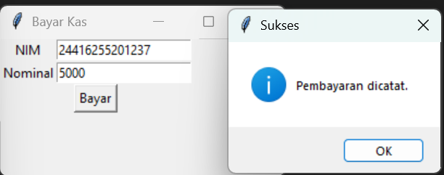

**Gambar 3.2.5** Pembayaran Kas

Gambar ini menunjukkan form pembayaran kas mahasiswa. Admin cukup mengisi NIM dan nominal pembayaran. Sistem akan memvalidasi input, lalu menyimpan data ke kas_mahasiswa.csv dan mencatat log. Ini membuktikan fitur *Update* untuk menambahkan transaksi baru berjalan lancar, serta terjadi pencatatan di file permanen.

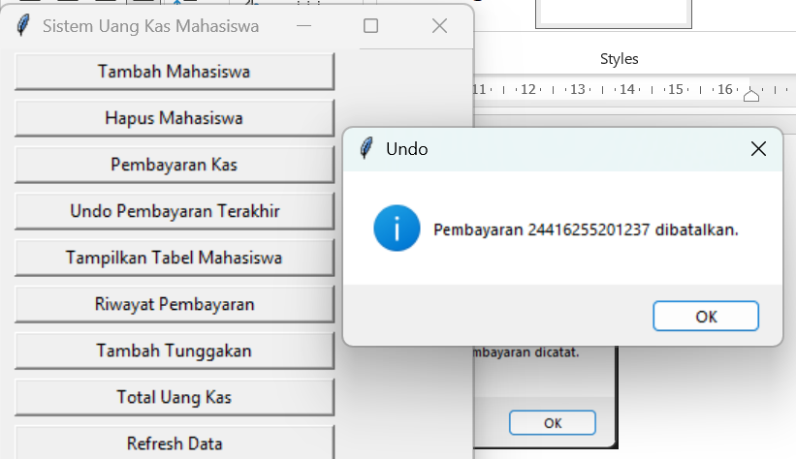

**Gambar 3.2.6** Cancel Pembayaran

Fitur ini terlihat pada gambar sebagai validasi bahwa sistem menyimpan riwayat pembayaran terakhir dalam sebuah struktur data Stack (undo_stack). Jika admin mengaktifkan fitur Undo, maka transaksi terakhir akan dibatalkan secara otomatis, baik dari memori maupun file CSV. Ini membuktikan penerapan struktur data Stack secara nyata dalam aplikasi.

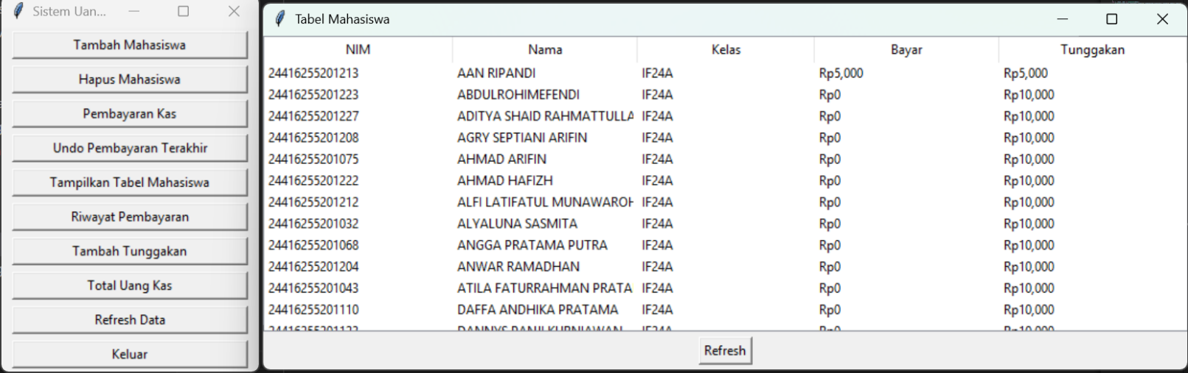

**Gambar 3.2.7** Tabel Mahasiswa

Gambar ini memperlihatkan tampilan tabel mahasiswa dalam bentuk Treeview. Setiap baris menampilkan informasi lengkap: NIM, nama, kelas, total pembayaran, dan total tunggakan (jika ada). Ini merupakan fitur *Read* dari sistem, memperlihatkan data terkini dengan perhitungan otomatis berdasarkan histori pembayaran dan tunggakan yang ditetapkan.

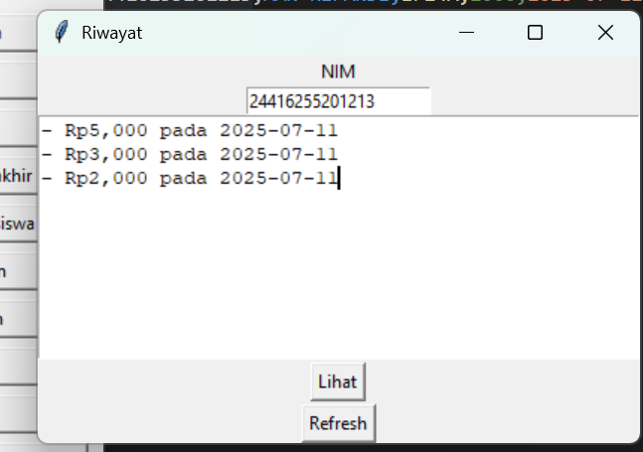

**Gambar 3.2.6** Riwayat Pembayaran

Fitur ini memperlihatkan riwayat pembayaran dari satu mahasiswa berdasarkan NIM. Gambar ini menunjukkan tampilan box teks yang berisi rincian transaksi, lengkap dengan nominal dan tanggal. Ini menegaskan bahwa seluruh pembayaran tercatat dan dapat ditelusuri secara historis.

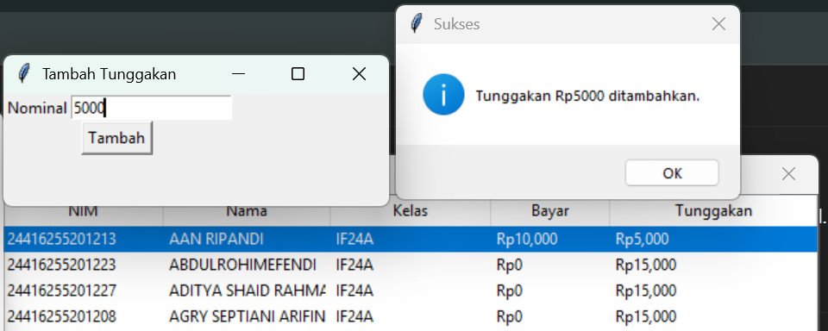

**Gambar 3.2.7** Tambah Tunggakan

Gambar ini menunjukkan tampilan untuk menambahkan tunggakan global. Admin dapat menetapkan nominal tunggakan secara kolektif untuk seluruh mahasiswa. Tunggakan ini dicatat dalam log aktivitas dan digunakan sebagai acuan perhitungan sisa pembayaran masing-masing mahasiswa. Ini menunjukkan sistem dapat memperbarui tagihan secara menyeluruh.

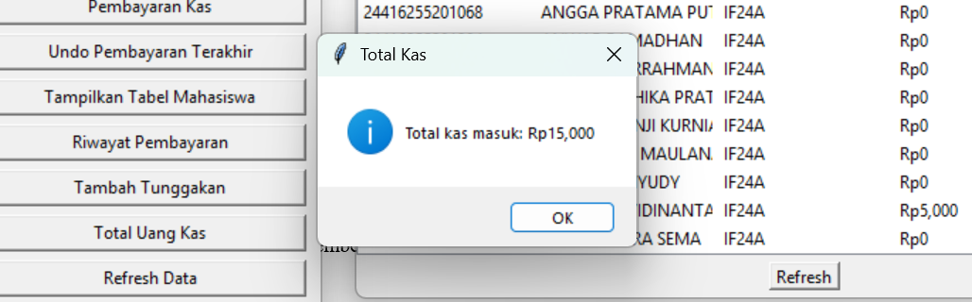

**Gambar 3.2.8** Menampilkan Total Uang Kas

Gambar ini memperlihatkan dialog informasi yang menampilkan total uang kas masuk dari seluruh mahasiswa. Sistem membaca seluruh data dari kas_mahasiswa.csv, menjumlahkan nominal pembayaran, dan menampilkannya secara otomatis. Fitur ini penting untuk memberikan gambaran total kas terkumpul tanpa harus membuka file manual.

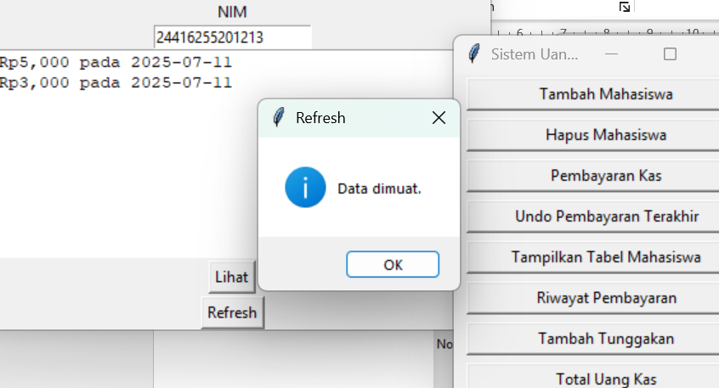

**Gambar 3.2.9** Fitur Refresh

Tampilan ini memperlihatkan fitur Refresh yang digunakan untuk memuat ulang data mahasiswa dan tunggakan dari CSV. Ini penting ketika terjadi perubahan data dari luar program, atau setelah dilakukan tindakan tambah/hapus data. Fitur ini memastikan bahwa data yang ditampilkan selalu terkini.

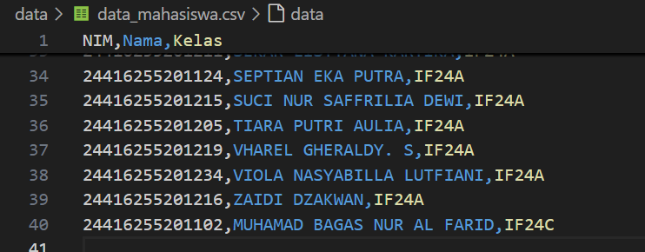

**Gambar 3.2.10** Hasil Perubahan data_mahasiswa.csv

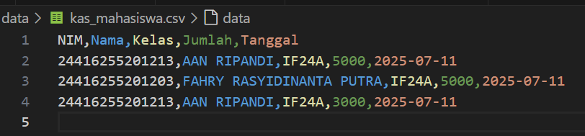

**Gambar 3.2.10** Hasil Perubahan kas_mahasiswa.csv

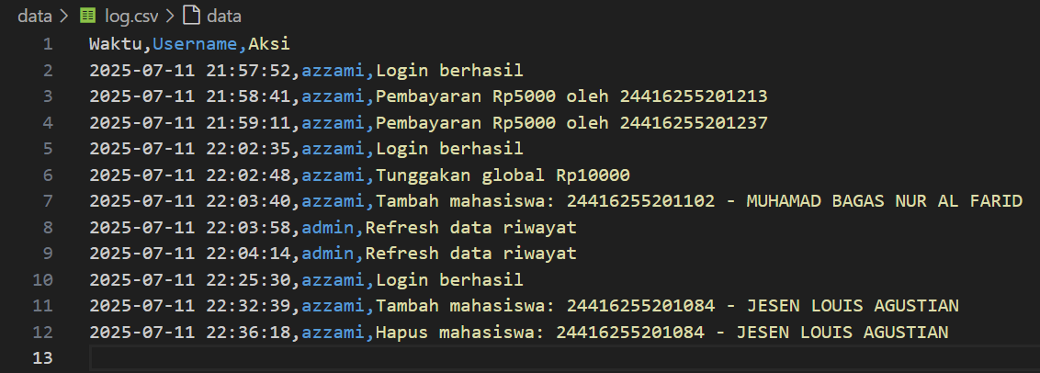

**Gambar 3.2.10** Hasil Perubahan CSV log.csv

Gambar ini menunjukkan isi dari file data_mahasiswa.csv, kas_mahasiswa.csv, dan log.csv setelah penggunaan aplikasi. Isi file membuktikan bahwa sistem telah mencatat data secara permanen. Format CSV memudahkan integrasi ke aplikasi lain, dan menjadi bukti bahwa sistem telah menyimpan seluruh transaksi secara akurat dan terstruktur.

# BAB IV KESIMPULAN

Aplikasi Sistem Manajemen Uang Kas Mahasiswa yang telah dibangun berhasil memenuhi kebutuhan dasar pencatatan uang kas secara digital, mulai dari pencatatan data mahasiswa, transaksi pembayaran, hingga pelaporan tunggakan dan log aktivitas admin. Aplikasi ini menggunakan bahasa pemrograman Python dan menyimpan data secara permanen menggunakan file CSV, serta memanfaatkan struktur data seperti HashMap dan Stack untuk mengelola data dan fitur Undo Pembayaran. Dengan adanya antarmuka GUI, aplikasi menjadi lebih ramah bagi pengguna umum seperti bendahara kelas.

Penggunaan struktur data yang tepat telah membantu menyederhanakan proses pencarian, penyimpanan, dan pengelolaan data mahasiswa. Selain itu, penyimpanan berbasis file CSV memudahkan pengguna untuk mengakses atau memindahkan data secara fleksibel tanpa membutuhkan database kompleks.

# DAFTAR PUSTAKA

Ramadhani, R. (2022)*. Struktur Data dan Algoritma dengan Python.* Yogyakarta: Deepublish.

Syahputra, A. (2021). *Pemrograman Python untuk Pemula.* Jakarta: Elex Media Komputindo*.*

Python Software Foundation. (2024)*. Python 3.12 Documentation.* Diakses dari: <https://docs.python.org/3/>

TkDocs. (2024)*. Tkinter Tutorial – Modern GUI Programming in Python.* Diakses dari: <https://tkdocs.com/>

GeeksforGeeks. (2024)*. Python CSV Module.* Diakses dari:[*https://www.geeksforgeeks.org/reading-and-writing-csv-files-in-python/*](https://www.geeksforgeeks.org/reading-and-writing-csv-files-in-python/)

Real Python. (2024)*. Python Dictionaries (HashMap).* Diakses dari:[*https://realpython.com/python-dicts/*](https://realpython.com/python-dicts/)

W3Schools. (2024)*. Python File Handling.* Diakses dari:[*https://www.w3schools.com/python/python_file_handling.asp*](https://www.w3schools.com/python/python_file_handling.asp)

Stack Overflow. (2023)*. Various solutions and best practices for Python GUI and CSV file management.* Diakses dari:[*https://stackoverflow.com/*](https://stackoverflow.com/)